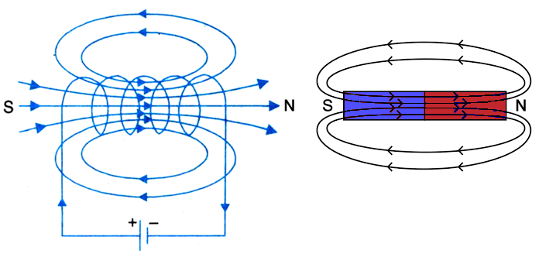
In genere il NORD (polo +) di un magnete è colorato di rosso.
Dato un magnete per individuare il nord si può usare una bussola il cui ago punta al SUD magnetico che coincide (circa) al NORD geografico terrestre. Avvicinando il magnete alla bussola se l’ago viene attratto dal magnate abbiamo individuato il polo SUD del magnete, in caso contrario il polo NORD.
